Муниципальное казенное образовательное учреждение
Прогимназия «Орлёнок».
Согласовано Утверждаю
заместитель директор МКОУ
директора по УВР прогимназии «Орлёнок»
_______ Халилова Х.А. ________ Гусеева С.Я.
«-----»----------------2019 г. «------»---------------«2019г.
Мастер-класс
по родному языку в 9 классе на тему: А. Аджиев
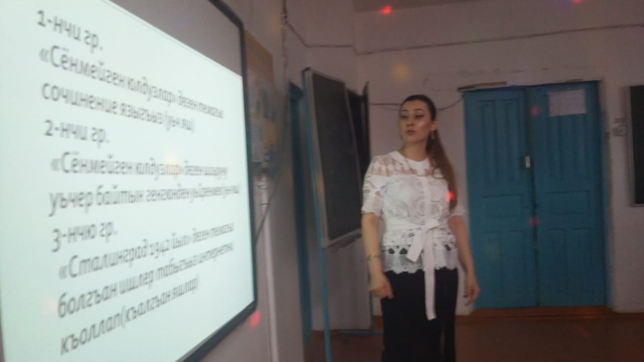
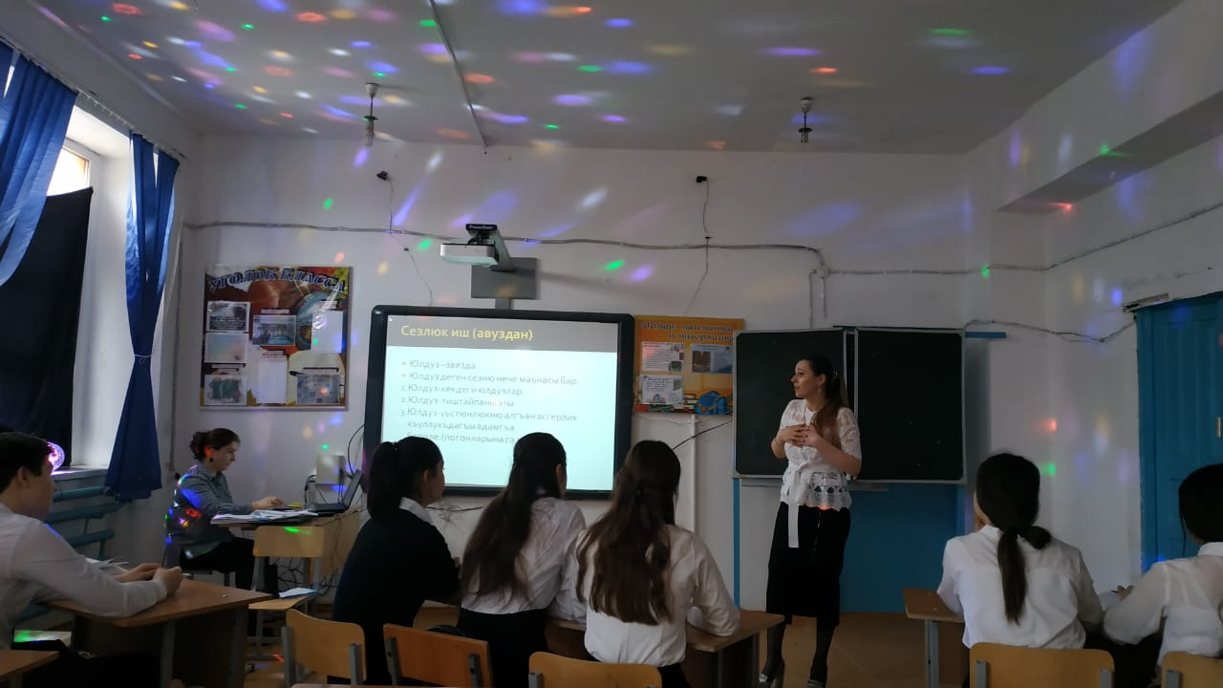
«Негаснущие звезды»

Провела учитель родного языка и литературы МКОУ прогимназия «Орленок»
Арслангереева Д.М.

2019 год.
Дарсны мурадлары:1.Аткъайны «Рабият» деген поэмасын беклешдирив.
2.Анвар Гьажиевни гьакъында гиччирек баянлыкъ.
3. «Сенмейген юлдузлар» деген шиъруну аслу маънасын ачыкъ этмек.(2 сл.)
Дарсны юрюлюшю.
1.Саламлашыв.
-Салам охувчулар!
Миллетим ,диним булан
Яшав ёлун оьтгенмен
Аявлу ана тилим,
Сени булан оьктеммен!
Бу сезлени Дагъыстанда ат тагъылгъан муаллим Абдулла Абакаров язгъан.

Мени атым Дженнет Муратовна, мен прогимназия Орленокну школасында ана тилден дарс беремен.Бугюн мен сизге къонакълай гелгенмен.Сизин школагъа,сизин класда ачыкъ дарс берме.
-Яхшы яшлар башлайыкъ дарсыбызны гечилген материалны беклешдиривюнден.
2.Уьйге берилген ишни тергев.(3сл.)
-Ноутбук булан иш(тестлер этиле)
1.Аткъайны «Рабият» деген поэмасы кимге багъышлангъан?
а) Саният Муратовагъа.
б) Бурлият Ибрагьимовагъа.
в)Барият Муратовагъа. (4 сл.)

2.Шу тюпдеги гесек Аткъайны къайсы асарындан алынгъан?
а) «Къубагийик мююзлер».
б) «Рабият».
в) «Акъ гегюрчюн». (5 сл.)

3. « Гьаймаран къуруп турмакъ» деген сезлер нени англата?
а) Кюлкю,той,йыбав.
б) Бош турмакъ.
в)Яс,пашман турмакъ.(6 сл.)

4. « Чегюр» деген сёз нени англата?
а) Агъач къомузну бир тайпасы.
б) Темир уста къуралы.
в) Эр гишини опурагъы. (7 сл.
5. Дагъыстанны халкъ шаири Аткъай Гьажамматовну гьакъында белгили адабиятчы ва танкъытчы булай айтгъан:
«Отузунчу йылларда къумукъ адабиятгъа къошулгъан бары да яш шаирлер йимик Аткъай да янгы яшавдан къуванып, хыйлы къужурлу асарлар яратды. Бара-бара о къумукъ адабиятны аслу вакиллерини бириси болуп, савлай Дагъыстангъа танылды».
Кимни сёзлеридир?
а) Эфенди Капиевни
б) Камил Султановну
в) Камал Абуковну (8 сл.)
Этилген ишни диаграммасына къарав(муаллим къыйматл.)
4.Янгы тема
Шаирни таны.(9,10 сл.)

- Къумукъ халкъны оьктемлиги ……… 1914 йылда Кёстек юртда тувгъан. Ол сабанчы яшёрюмлени мактабын охуп битдирген. Башлап район газетде, сонг республика газетлерде, «Дослукъ» альманахны баш редактору болуп кёп йыллар ишлеген.
- ……. «Янгырав» деген биринчи китабы 1934 йылда чыкъгъан. Сонг «Чапгъын», «Къылычлар», «Анадол айтды», «Талайлы тавлар», «Тюзню тангы», «Юрекни янывлары» деген ва кёп оьзге китаплары чыкъгъан
- Шаирни кёп китаплары рус тилге де таржума этилген.
- ………… айтылгъан шаирлени : М.Лермонтовну, Т.Шевченкону, К.Хетагуровну, В.Маяковскийни, Р.Гьамзатовну, К.Кулиевни ва башгъаланы кёп асарларын къумукъ тилге бек уста кюйде гёчюрген.
- ………. Дагъыстанны халкъ шаири деген абурлу ат берилген. Ол эки керен «Загьмат Къызыл Байракъ» ордени ва кёп медаллар булан савгъатлангъан.
- Къумукъ поэзияны чеберлик якъдан кёп оьрлюклеге етишдирген ……… шиърулары халкъарада йырлар болуп яйылып гете.
-Озокъда яшлар, ол бизге Анвар Гьажиев.(1914-1992)(11сл.)
Чечеген ёмакъ.(12сл)
Жавап: Юлдуз-Юлдузлар.
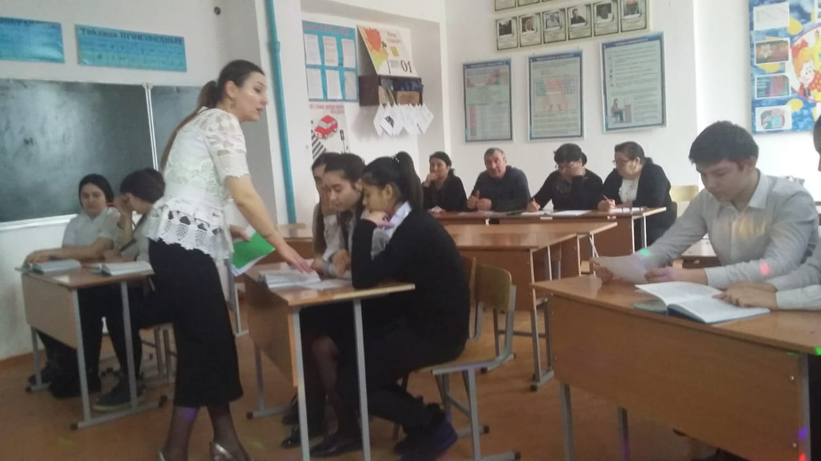
Юлдуз деген сезню нече маънасы бар:
1.Юлдуз-кекдеги юлдузлар
2.Юлдуз-тиштайпаны аты.
3.Юлдуз-уьстюнлюкню алгъан асгерлик къуллукъдагъы адамгъа бериле.(погонларына салына)

Янгы тема
Бу гьалиги яшавда нече тюрлю иш бола : бирев –биревню яман ишден,оьлюмден къутгъарып бола,оланы атын билмейбиз.Олай игитлеге биз болабызмы «Юлдузлар»деп айтып?
-Яхшы,а давда гечинген оьтесиз кеп халкъ атлары да белгисиз,олагъа яраймы «Сёнмейген юлдузлар» деп айтма?Неге?
-Ким айтар,янгы теманы атын?

« Сёнмейген юлдузлар»(13сл)
Муаллим шиъруну охуп башлай.(видео юрюле.)
- Волгадай генг, Дондай юваш дангыллар,
Йыр сатырлар йимик, харшлар безеген.
Гётерилген гёк тютюнден трубалар
Ракетлердей юлдузлагъа гёзленген.

- Бу якъларда къаракъушлу тавлар ёкъ,
Тав багьасы Мамай курган тёбе бар.
Шо тёбеге мен тавлардан гюн элтдим,
Шо тёбеге сен гюл-чечек себе бар.
Суратлары.(19,20сл.)
Видео юрюле (муаллим шиъруну чебер охуй .)(пашман музыка юрюле)(21сл)

6.Дарсны натижаларын чыгъарыв.(23сл.)
1-нчи гр.Шаир оьзюн къуршайгъан гючлю гьислени къайсы чебер келпетлевлени кёмеги булан англата?
2-нчи гр.Ол тёбеден айланагъанда ону не йимик ойлар къуршай?
3-нчи гр.Мамай тёбеде гёмюлгенлени арасында шаир кимни таба ва ону гьакъында не йимик ойлар ону талчыкъдыра?
6.Китапгъа гере иш(бет )
Яшлар чебер охуй.
5.Рефлексия(синквейн къур)(22сл.)
1.Сталинград .
2.Оьктем,къажымайгъан.
3.Токътамады,утдурмады,уьстюнлюк алды.
4.Кёп халкъ къырылды давда.
5.Игит- шагьар.
6.Дарсны натижаларын чыгъарыв.(23сл.)
7.Къыйматлав.(24сл)
1. –Яшлар,шу дарсны ушатдыгъызмы?
2. Не ерин айрокъда ушатдыгъыз?
3. Не ерлерин сизге англама къыйын болду?
8.Уьйге иш.(25сл)

1.«Сёнмейген юлдузлар» деген темагъа сочинение языгъыз (уьч яш)
2. «Сёнмейген юлдузлар» деген шиъруну уьчер байтын генгюнден уьйренмек(уьч яш)
3. «Сталинград 1942 йыл» деген темагъа болгъан ишлер табыгъыз интернетни къоллап(къалгъан яшлар)
-Яшлар,бизин юртда да бар «Сёнмейген юлдузлар»
Алим ва

-Мени эсиме геле ,гьар адамны да бар оьзюню «Сёнмейген юлдузу»
Масала:Мени «Сёнмейген юлдузум»-Мени атам- Шихалиев Мурат Османович-биревню къолундан оьлюп гетген.
Савболугъуз,охувчулар!

